西安交通大学考试题
成绩

课 程 复变函数与积分变换(B卷)解答
系 别 考 试 日 期 2006 年 1 月 日
专业班号
姓 名 学 号 期中 期末
一、解答下列各题（每小题5分，共60分）
1、设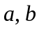是实数，函数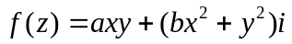在复平面解析，求。
解：Cauchy-Riemann方程，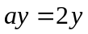，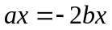，解出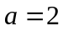，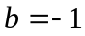。
2、求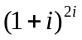，并指出其主值。
解：
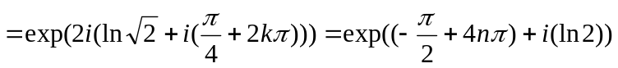
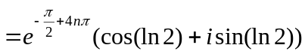；其中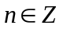；
其主值为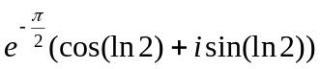。
3、计算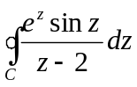，其中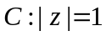，方向为正向。
解：用Cauchy积分公式，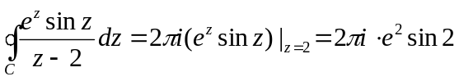。
4、计算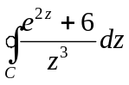，其中，方向为正向。
解：用高阶导数公式，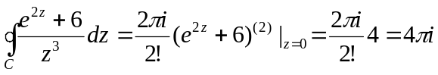
5、判别级数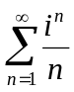的收敛性。
解：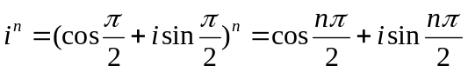，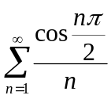和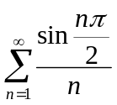的收敛

共 4 页 第 1 页
性分别与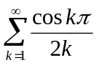和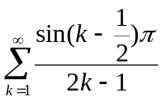的相同，由高等数学中的Leibniz判别法，后两个级数收敛，故前两个也收敛，所以收敛。
6、求幂级数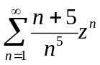的收敛半径。
解：记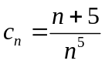，则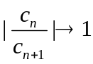（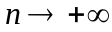），所以收敛半径为1。
7、求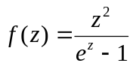的奇点，并指出奇点类型。
解：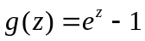的零点为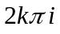（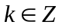），显然它们都是孤立奇点；
而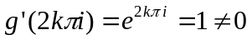，所以这些点都是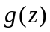的1级零点；
但其中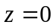是分子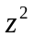的2级零点，所以，是函数的可去奇点，
其他的（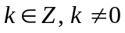）都是的1级极点。
8、求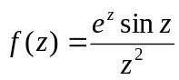在孤立奇点处的留数。
解：是的1级极点，所以
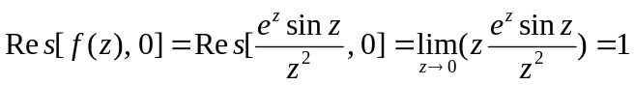。
9、求积分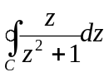，其中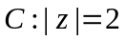，方向为正向。
解：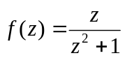在复平面上有两个奇点 ，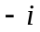，且都包含在曲线C内；
由留数定理，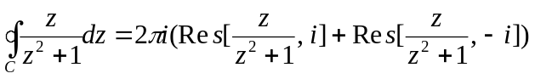
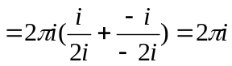

共 4 页 第 2 页
10、映射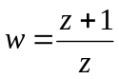把圆周变成什么曲线？写出曲线的方程。
解：由分式线性映射的保圆性，以及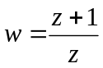在C上无奇点，
知映射将C变成圆周。
由，得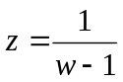，而，
故象曲线为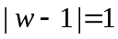；或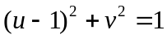。

11、求函数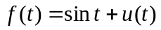的Fourier变换。
解： [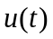]=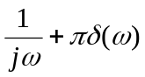， [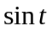]=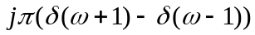，
所以 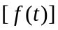=  [] +  []=+。
12、求函数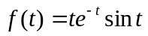的Laplace变换。
解：☹[]=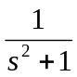，由Laplace变换的微分性质,L [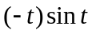]=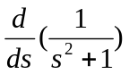，
所以L [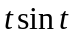]=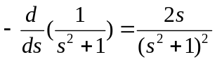；L [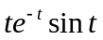]=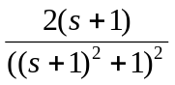。
二、（10分）将函数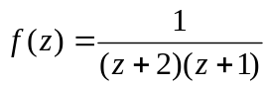分别在圆环域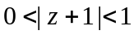，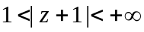展开成Laurent级数。
解：在圆环域上的Laurent级数为
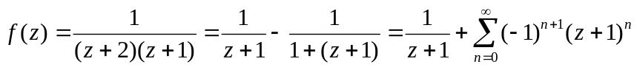；
在圆环域上的Laurent级数为
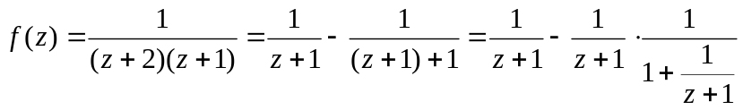
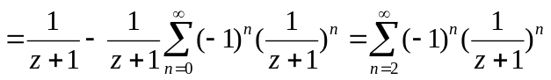

共 4 页 第 3 页
三、（10分）求一个函数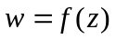，使得它把上半单位圆盘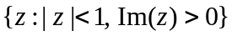共形地映射成上半平面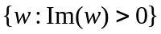。
解：显然满足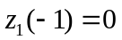，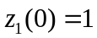，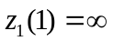的分式线性映射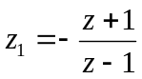
可把变成角形域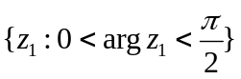；而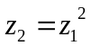可将该角形域变成上半平面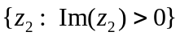；而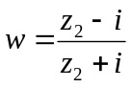可将变成单位圆盘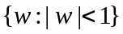；故它们的复合映射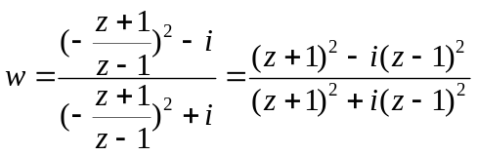即为满足要求的一个映射。
四、（10分）用留数计算广义积分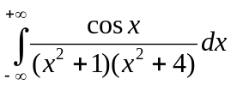。
解：有理函数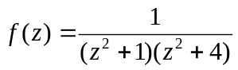的分母次数=分子次数+4，且该函数在在实轴上无奇点，而在上半平面仅有两个奇点，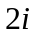；
故
=
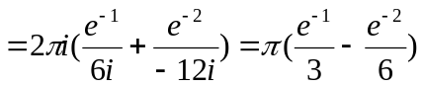
五、（10分）用Laplace变换解微分方程的初值问题：
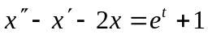，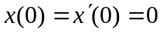。
解：设☹[]=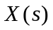，方程两边求Laplace变换，得到
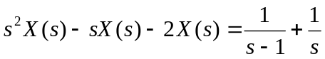；
将代入，得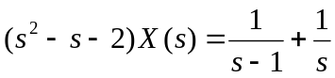；
解出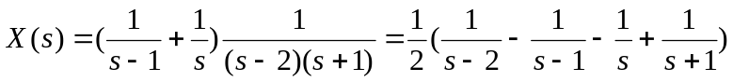；
求Laplace逆变换，得到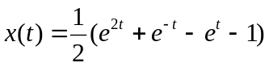。

共 4 页 第 4 页
共 6 页 第 5 页

共 6 页 第 6 页

